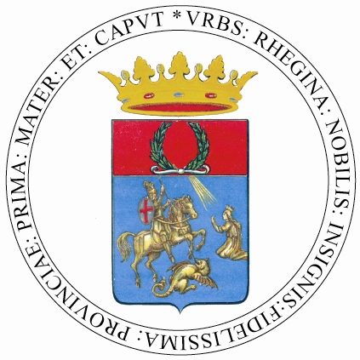 | CITTA’ DI REGGIO CALABRIA  Assessorato alle Politiche Comunitarie e del Mediterraneo  Settore Lavoro-Sviluppo-Risorse U.E.

Regolamento del concorso per le scuole medie

Articolo 1: Tema del concorso

Il Comune di Reggio Calabria bandisce il concorso “Auguri Europa” che prevede la realizzazione di un collage per festeggiare nel 2007 il cinquantesimo anniversario del Trattato di Roma e della nascita dell’Europa.

Articolo 2: Chi può partecipare?

Possono partecipare al concorso gli studenti delle Scuole Medie Inferiori del Comune di Reggio Calabria.

Articolo 3: Cosa dovete creare?

Il Collage è una tecnica artistica per la realizzazione di immagini composte a partire da ritagli di carta, cartoncino, stoffa o qualsiasi altro materiale che la fantasia suggerisce da incollare su un supporto piano rigido.
L’elaborato deve avere una dimensione massima di un cartoncino(50x70).

Articolo 4: Come si partecipa?

Gli elaborati dovranno essere consegnati brevi manu entro le ore 12:00 del 4 Maggio presso il Settore Lavoro – Sviluppo – Risorse U.E., Sportello Unione Europea, sito in Via Vicenza (Palazzo ex Onmi) – 89125 Reggio Calabria.
Ciascun elaborato deve essere consegnato insieme ad una busta sigillata recante all’esterno il titolo dell’elaborato e contenente una scheda che indichi le generalità dell’autore/i e più specificatamente:
- Nome e cognome;
- data di nascita;
- scuola e classe d’appartenenza;
- recapito telefonico, indirizzo postale completo ed eventuale indirizzo di posta elettronica.
Potrà trattarsi di un prodotto realizzato da una sola persona o da un gruppo composto fino ad un massimo di cinque persone.

Articolo 5: Copyright

Il vostro progetto deve essere creato esclusivamente per questo concorso: presentandolo lo consegnate al Comune di Reggio Calabria, che ne diventa proprietario e acquisisce i diritti di distribuzione e riproduzione.
Il Settore Lavoro - Sviluppo – Risorse U.E. del Comune di Reggio Calabria si riserva di esporre e/o diffondere in tutto o in parte gli elaborati del concorso senza nulla dovere ai concorrenti; di utilizzare il materiale consegnato che resterà di sua esclusiva proprietà e del quale disporrà liberamente secondo le modalità e per i fini del concorso stesso. E’ quindi autorizzato ad utilizzare, riprodurre, adattare, pubblicare e distribuire liberamente l’elaborato. Il vostro elaborato potrà essere destinato ad essere utilizzato in pubblicazioni, filmati, pubblicità, manifesti e altro materiale promozionale, anche su Internet.

L’elaborato non vi sarà restituito.

Articolo 6: Selezione dei vincitori

Gli elaborati pervenuti saranno esaminati e valutati da un’apposita commissione presieduta dalla Dirigente del Settore Lavoro - Sviluppo – Risorse U.E. del Comune di Reggio Calabria.
Gli autori dei tre elaborati migliori verranno invitati a partecipare ad una cerimonia di consegna dei premi che si svolgerà nel corso della Festa dell’Europa 2007 che si terrà il 9 Maggio durante la quale verrà allestita un’area per l’esposizione di tutti i lavori presentati per la partecipazione al concorso.
I vincitori saranno informati della data e del luogo esatti della cerimonia.

